زندگی ابری و چهار ریسمانی که به آن درآویخته‌ایم

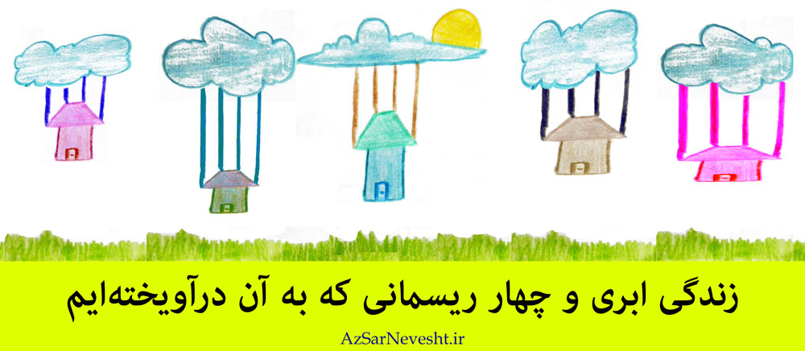
در روزگاری نه‌چندان دور، آدم‌ها روی کره‌ی زمین زندگی می‌کردند. خانه‌های آدم‌ها روی زمین ساخته شده بود و همه‌ی نیازها و خواسته‌هایشان در فضایی مادی و ملموس برطرف می‌شد. رشد و پیشرفت آدمی‌زاد هم در نسبتش با جهان خاکی تعریف می‌شد.تا این‌که روزی از روزها سروکله‌ی گروه عجیبی از ابرها در بالای خانه‌های آدم‌ها پیدا شد. ابرها سرتاسر کره‌ی خاکی را فراگرفتند و از هر ابری چهار ریسمان به پایین انداخته شد. آدم‌ها که همیشه سودای پرواز در سر داشتند و حالا فرصتی یافته بودند تا زندگی در آسمان را تجربه کنند، یکی‌یکی خانه‌هایشان را به ریسمان‌ها بستند و خانه‌ها به پرواز درآمد. از آن روز آدم‌ها هرچند که همچنان در خانه‌های زمینی خود زندگی می‌کنند، اما خانه‌هایشان در میان آسمان و زمین معلق است.حالا آدم‌ها باید کم‌کم یاد می‌گرفتند که چگونه در دنیای ابری زندگی کنند و چگونه نیازها و خواسته‌های قدیمی خود را در میان زمین و آسمان برآورده کنند. در این راه اولین چیزی که آن‌ها باید می‌فهمیدند ماهیت ریسمان‌هایی بود که خانه‌هایشان را به آن آویخته بودند. زندگی در دنیای ابری کاملاً وابسته به این چهار ریسمان بود و زندگی آدم‌ها در جهان ابری بدون وجود یکی از این ریسمان‌ها عملاً میسّر نبود. این چهار ریسمان که «بی‌زمانی»، «بی‌مکانی»، «بی‌جسمی» و «نافراموشی» نام داشتند، ظاهر و باطن زندگی آدم‌ها روی زمین را دگرگون کرده بودند.
آدم‌ها باید می‌آزمودند که هر کدام از این ریسمان‌ها چه قابلیت‌هایی به زندگی خاکی‌شان افزوده و چه فرصت‌هایی را از آن‌ها سلب کرده است. شناخت دقیق کارکرد هر کدام از این ریسمان‌ها مهم است؛ چون زندگی آدم‌ها در دنیای ابری کاملاً تحت تأثیر مختصات این ریسمان‌هاست. زندگی ابری با آویختن هم‌زمان به این چهار ریسمان محقق می‌شود و هرچند که این چهار رشته در ظاهر از هم مجزا هستند، اما در باطن جز در کنار یکدیگر معنا ندارند و به کار نمی‌آیند.
۱- ریسمان «بی‌زمانی»
زندگی زمینی محصور در «زمان» است. آدم‌ها زمانی به دنیا می‌آیند و سال‌ها و ماه‌ها و روزها در حصار ثانیه‌ها و دقیقه‌ها و ساعت‌ها زندگی می‌کنند و در زمانی نامعلوم از این دنیا می‌روند. زندگی در کره‌ی خاکی، روز و شب دارد؛ صبح و غروب؛ ظهر و عصر؛ تابستان و زمستان؛ پاییز و بهار.
اما آدم‌هایی که پایشان را از زمین به دنیای ابری می‌گذارند، از ریسمانِ بی‌زمانی می‌آویزند. دنیای ابری زمان ندارد؛ هفته ندارد؛ فصل ندارد. دنیای ابری دنیای روز است؛ شب ندارد. دنیایی بی‌قرار؛ بی‌آرام. جمعه و شنبه در دنیای ابری یکسان است. صبح و شب فرقی با هم ندارد. هفت روز هفته و بیست‌وچهار ساعت شبانه‌روز، کوچه‌ها و خیابان‌های دنیای ابری «روشن» و مغازه‌ها و بازارهای آن «باز» است. دنیای ابری دنیای «یک‌فصل» است؛ نه زمستان سردتر و نه تابستان گرم‌تر. آدم‌ها در زمین عادت داشتند که خواب و بیداری‌شان را با طبیعت هماهنگ کنند: با طلوع آفتاب و آغاز روشنایی، به کار و کسب مشغول شوند و با غروب آفتاب و تاریکی به خانه برگردند و آرام گیرند. روزهای بلند تابستان را در زمین به گشت‌وگذار بپردازند و شب‌های طولانی زمستان را در کنار خانواده خوش بگذرانند.
اما در زندگی آویخته به ابرها آدم‌ها از قید زمان تقریباً رها شده‌اند. محدودیت شب و روز در دنیای ابری از سر راه زندگی آدم‌ها برداشته شده است و حالا دیگر هر زمان که دلشان بخواهد کسب‌وکار می‌کنند و هر زمان که بخواهند استراحت و تفریح. این «آزادی زمانی» چون تیغی دو دم است: از یک‌سو، توسعه‌ی زمان، فراتر از محدودیت‌های زمینی آن، به‌نوعی طولِ عمر را طولانی‌تر می‌کند و آدم‌ها بیشتر از مدت زمانِ مقرر بر روی زمین می‌توانند زندگی، تجربه و تفریح کنند. از سوی دیگر چون آدم‌ها عادت به این آزادیِ لذت‌بخش ندارند، نظم زندگی زمینی‌شان مختل شده و غرق در این رهاییِ خلسه‌آور، از نیازهای ذاتی مادی‌شان فارغ می‌شوند. فراغت کاذبی که با گذشت زمان، آثار منفی خودش را در زندگی زمینی آدم‌ها نشان می‌دهد. وابستگی و دل‌بستگی شدید به زندگیِ بی‌زمانِ ابری، مشابهت فراوانی با اعتیاد به مواد افیونی یا رفتارهای پرخطرِ زمینی دارد: اراده‌هایی را سست، استعدادهایی را نابود، خانواده‌هایی را پراکنده و نسلی را پریشان می‌کند.
پس آدم‌ها کم‌کم باید یاد بگیرند که پیچش ریسمان «بی‌زمانی» به دور زندگی زمینی خویش را چگونه با «مدیریت زمان» مهار کنند: مدیریت مقدار زمانی که در دنیای ابری هستند؛ و مدیریت زمان‌هایی که در دنیای ابری به سر می‌برند؛ مدیریت «چند ساعت؟» و «چه ساعتی؟»
۲- ریسمان «بی‌مکانی»
زمین «مکان» زندگی آدمیان است و زندگی زمینی کاملاً «مکان‌مند». آدم‌ها هویت خویش را در رابطه با محیط زندگی و در رابطه با دیگران تعریف می‌کنند و «دوری از» و «نزدیکی به» جایی یا کسی یا چیزی هویت انسان را شکل می‌دهد. معلوم است که بر روی زمین، «رابطه» تابعی از «فاصله» است و «فاصله» هم رابطه‌ای است که دو «مکان» با یکدیگر برقرار می‌کنند. غالباً هر چه فاصله‌ی دو مکان کم‌تر، رابطه‌شان بیش‌تر است و آدم‌ها رابطه‌هایشان را در شبکه‌ای از این دوری‌ها و نزدیکی‌ها تعریف می‌کنند.
در دنیای ابرها اما این قواعد وجود ندارد. دنیای ابری یک دنیای «بی‌فاصله» است؛ سرزمینی «بدون بُعد». در این دنیای جدید همه‌چیز همان‌قدر از هم دور هستند که همان‌قدر به هم نزدیک‌اند. دورترین فاصله‌ها در دنیای ابری به‌اندازه‌ی نزدیک‌ترین فاصله‌هاست. دسترسی‌ها و دسترس‌پذیری‌های دنیای ابری به مکانِ افراد محدود نمی‌شود. حاضر یا غایب بودن آدم‌ها در یک جمع، ارتباطی با مکانِ زمینیِ حضورِ آن‌ها ندارد. بهترین و دل‌پذیرترین اجتماعات انسانی دقیقاً به‌اندازه‌ی ناپسندترین و بدترین محیط‌های بشری با هر فرد فاصله دارد: به‌اندازه‌ی هیچ. و هرچند که این تعابیر شاعرانِ گذشته، ناظر به ابعاد معنوی وجود انسان بوده‌است، اما اکنون در زندگی مادّی آدم‌ها تعیّن یافته است: «هرگز حدیثِ حاضرِ غایب شنیده‌ای؟ من در میان جمع و دلم جای دیگر است»
رهایی از قید و بند مکان در دنیای ابری، زمینه‌ساز افزایش عرضِ زندگی آدمی است. «آزادی مکانی» موجب فراتر رفتن انسان از جغرافیای وجودش می‌شود و او را بدون نیاز به جابجایی در زمین، مهیای تجربه‌اندوزی از سفرهایی دور و دراز می‌کند. آدم‌ها بدون صرف هزینه‌های جابجایی مکانی، میان ابرها حرکت می‌کنند و با جای‌ها، چیزها و افراد گوناگون مرتبط می‌شوند و این‌چنین بیش از همه‌ی پدران و گذشتگان خود امکان ارتباط و زندگی می‌یابند.اما باید این خیال را که محصور ماندن در پسِ دیوارهای بلند، مانع از تعرض به هویت آدم‌ها می‌گردد از خاطر بیرون کرد و پذیرفت که در دنیای ابری، امنیتِ مکان‌مند وجود ندارد. همان‌قدر که دیگران در دسترس ما هستند، ما نیز در دسترس دیگرانیم! پس ضروری است که آدم‌ها مفهوم «حریم خصوصی» در زندگی زمینی را به معادلِ ابری آن ترجمه و از حیثیت انسانی خویش در مواجهه با اشرارِ بی‌مکان دفاع کنند.
۳- ریسمان «بی‌جسمی»
جسم آدم‌ها ابزار کسب شناخت از دنیای بیرون از ذهن آن‌هاست. آدم‌ها با جسم‌شان می‌بینند، می‌شنوند، بو می‌کشند، مزه‌ها را می‌چشند، اجسام را لمس می‌کنند و به فهمی منحصربه‌فرد از جایگاه خویش در میان سایر اجسام و اجساد می‌رسند. سلامت یا نقصِ جسم آدم‌ها، تناسب یا عدم تناسب جسمانی و زیبایی یا زشتی صورت آن‌ها در کیفیت برداشت‌شان از محیط زندگی زمینی و کیفیت ارتباطشان با دیگران تأثیرگذار است. اما آدم‌ها در زندگی جدیدشان در دنیای ابری با شرایطی عجیب روبرو هستند. آن‌ها باید بدون کمک گرفتن از جسم‌شان و صرفاً با توسّل به ذهن، با دنیای ابری ارتباط بگیرند. آدم‌ها از میان انبوه ابزارهای شناخت جسمانی، تنها با اتکای به «دیدِ ناقص»، «شنواییِ محدود» و «گفتارِ الکن»، امکان مواجهه با زندگی ابری را دارند. مجموع این محدودیت‌ها نتیجه‌ای به‌جز فهم ناقص از محیط ابری و ارتباط ناپخته و پراشتباه با دیگران ندارد.علاوه بر این، برای هزاران سال مسیر برقراری ارتباط بین آدم‌ها از دریچه‌ی جسم‌شان عبور می‌کرده است. ویژگی‌های جسمانی آدم‌ها اولین ملاک برقراری ارتباط بین آن‌ها بوده است. با یک نگاه در اولین لحظه‌ی مواجهه‌ی آدم‌ها با یکدیگر، زن یا مرد، کودک یا کهن‌سال، قوی یا ضعیف، مشخص می‌شده و مبدأ عملِ متقابل قرار می‌گرفته. آدم‌ها با چشم‌شان به‌سرعت نشانه‌های جسمانی مثل موی سپید، سبیلِ تاب‌داده، لباس مندرس، کلاه نمدی، رنگ تیره‌ی پوست و ... را تشخیص داده و با خوانش خطوط چهره‌ی دیگران، امکان برقراری ارتباط را محک می‌زده‌اند. دو کودک با نگاه به قد و قواره‌ی هم –بدون هیچ پیش‌زمینه‌ی دیگر- به هم متمایل می‌شده‌اند و دو پیرمرد با دیدن ریش سپید یکدیگر به هم اعتماد می‌کرده‌اند.در جوامع انسانی، بعد از شناسایی ظاهری، مرحله‌ی دیگری نیز در اعتماد جسمانی وجود داشته که آن را با عناوینی همچون مصافحه یا معانقه می‌شناسیم: نزدیک کردن و تماس دادن آیینی دو جسم (دست‌ّها، بازوان، شانه‌ها، صورت‌ها) به نشانه‌ی اعتماد و احترام متقابل. برای هزاران سال، هم‌نشینیِ جسمِ آدم‌ها به آن‌ها حس اعتماد را القاء می‌کرده؛ اعتماد به آدمی دیگر که جسمش را با وجود همه‌ی تفاوت‌ها به او نزدیک کرده است.
دنیای ابری اما دنیایی دیگر است. دنیایی که حضور در آن نیازی به جسم آدم‌ها ندارد. آدم‌ها با ذهن خودشان و با کم‌ترین دخالت بدن‌هایشان در میان ابرها زندگی می‌کنند. آن‌ها بدون حضور جسم‌هایشان با هم برخورد می‌کنند، مرتبط می‌شوند، معاشرت می‌کنند، دوست می‌شوند، دشمنی می‌کنند و از هم جدا می‌شوند. آشنایی با دیگران بدون امکان استفاده از «زبان بدن» تجربه‌ی جدیدی برای آدم‌هاست. البته آویختن به ریسمانِ «بی‌جسمی» این فایده را دارد که آدم‌ها می‌توانند از کالبد خاکیِ خویش رها شوند و فارغ از جنسیّت، قومیّت یا خصیصه‌های مادرزادیِ جسمانی به بازتعریف «خود» و «دیگری» بپردازند. «آزادی جسمی» منجر به آزاد شدن تمنّیّات محبوس در ذهن‌ها می‌شود. پس به‌تدریج هویت آدم‌ها در زندگی ابری از آنچه واقعاً در زمین هستند فاصله می‌گیرد و به‌سوی آنچه دوست می‌دارند یا درست می‌پندارند حرکت می‌کند. درنتیجه، دنیای ابری جامعه‌ای متشکل از هویت‌های دستکاری‌شده است و آدم‌ها باید بیاموزند که در چنین جامعه‌ای اعتماد به دیگری را چگونه بدون دسترسی به جسم و صرفاً با اتکا به ذهن به دست بیاورند. به‌راستی چطور می‌شود به فردی اعتماد کرد بدون آن‌که به جسم او دسترسی داشت؟ تمامی سازوکارهای پایش و مدیریت اجتماعاتِ زمینی مبتنی بر دسترسی مجری قانون به جسم افراد طراحی شده است. اکنون زمان وضع قوانین جدید در دنیای معلق میان زمین و ابرهاست تا امکان اعمال قانون بر هویت‌های ابری آدم‌ها میسر گردد. همچنین زمان تجدیدنظر در اخلاقیات سنتی و طراحی گزاره‌های آگاهی‌بخش و افزودن حکایت‌های پندآموز به نصیحت‌های والدین درباره‌ی عواقب آویختن به ریسمان بی‌جسمی و بی‌اعتنایی به کارکردهای شناختی و ارتباطی جسم است.
۴- ریسمان «نافراموشی»
کمال‌گرایی آدم‌ها در زندگی زمینی زمینه‌ساز حرکت در مسیری به نام «رشد» است. «رشد» فرایندی پیوسته و دائمی در زندگی آدم‌هاست که با وجود اختلاف‌نظر در تعریف و شرایط و دلایل آن، درباره‌ی نتیجه‌ی اصلی‌اش یعنی «بهتر شدنِ روز به روز» تردیدی وجود ندارد. هرچند که «بهتر شدن» با توجه به فرهنگ‌ها و باورهای گوناگونِ آدم‌ها تفاسیر مختلفی دارد؛ اما «ارتقای توانمندی‌های جسمانی» و «کسب فضایل معنوی» دو شاخه‌ی مهم در مسیر رشد آدم‌هاست که درباره آن اتفاق‌نظر وجود دارد. در این میان «فراموشی» و «نسیان» ازجمله نعمت‌های مغفول در راه کسب فضایل معنوی و رشد آدم‌هاست. زندگی زمینی آدم‌ها مملو از اشتباهات و خطاهای کوچک و بزرگ است و «فراموشی» امکان رشد روحی و معنوی آدم‌ها بعد از ارتکاب خطا و اشتباه را میسّر می‌کند. اگر انسان نتواند گذشته‌ی ناقص و ضعیف خویش را فراموش کند، امیدی برای جبران گذشته و «بهتر شدنِ روز به روز» نخواهد داشت. از سوی دیگر هرچند عبرت گرفتن از سرگذشت و سرنوشت گذشتگان، چراغ راه آینده است؛ اما در محیط زندگی زمینیِ آدم‌ها، باید امکان فراموشی نواقص گذشته و امید به ساختن فردای بهتر وجود داشته باشد و این با خصلت «نافراموشی» که چهارمین نقطه‌ی آویختن به ابرهاست در تناقض است.در دنیای ابری هیچ‌چیزی هرگز فراموش نمی‌شود. ورود به دنیای ابری به‌مثابه پیوند با ابدیت است. آدم‌ها از گذشته‌های دور بر روی زمین به دنبال اکسیر حیات و راز جاودانگی می‌گشته‌اند و دنیای ابری به‌نوعی تحقق این رؤیای شیرین است. ردپای آدم‌ها در دنیای ابری نه بر روی شن‌های ساحل و نه بر روی برف، بلکه بر روی صخره‌های سخت حک می‌شود؛ صخره‌هایی سخت و نامتناهی که ردپای آدم‌ها را هرگز فراموش نمی‌کنند. تمامی لحظات زندگی آدم‌ها در دنیای ابری، از کودکی تا کهن‌سالی، به شکل نوشته یا تصویر، ثبت و ضبط می‌شود. آدم‌ها هر زمانی که اراده کنند می‌توانند به گذشته‌ی دور و نزدیکِ خویش رجوع کرده و هر واقعه و رخدادی را از حافظه‌ی ابدی ابرها بیرون بکشند. در واقع هر کسی می‌تواند هر آنچه در حافظه‌ی عمومی دنیای ابری از حرکت و حضور دیگران، حتی در گذشته‌های دور، ذخیره‌شده مرور کند.
به نظر می‌رسد آن جاودانگی که آدم‌ها قرن‌ها به دنبالش بودند چندان بی‌عیب هم نیست. در این دنیای نافراموش، سابقه‌ی آدم‌ها مثل گل‌ولای مرداب به دست و پایشان می‌چسبد و با هر گامی که در زندگی به جلو برمی‌دارند آن‌ها را بیشتر به عمقِ «باتلاقِ گذشته» فرو می‌کشد. آدم‌ها در مسیر رشد، بارها و بارها پوست‌اندازی می‌کنند؛ از پیله‌های سست و چروکیده بیرون می‌آیند و فارغ از آنچه در گذشته بوده‌اند، پوسته‌ای جدید برای خویش می‌سازند. اما ریسمان نافراموشی، همه‌ی پیله‌ها و پوسته‌های قدیمی آدم‌ها را در دنیای ابری به هم گره می‌زند و لحظه‌به‌لحظه در مسیر رشد بر وزن این گذشته‌ی ناخوشایند می‌افزاید.
آدم‌ها باید بیاموزند که آنچه در آینده ناخوش خواهند داشت، امروز انجام ندهند. در حقیقت زندگی در دنیای نافراموشِ ابری، اجازه‌ی کودکی کردن را بیش از پیش از آدم‌ها سلب کرده است. البته جوان‌ها و جوان‌ترهایی که در ابتدای مسیر رشد هستند و آینده‌ی طولانی‌تری در پیش رو دارند، بیش‌تر گرفتار دردسرهای نافراموشیِ زندگی ابری خواهند شد. در این شرایط، هر روز «بهتر شدنِ روز به روز» برای آدم‌ها سخت‌تر می‌شود.**
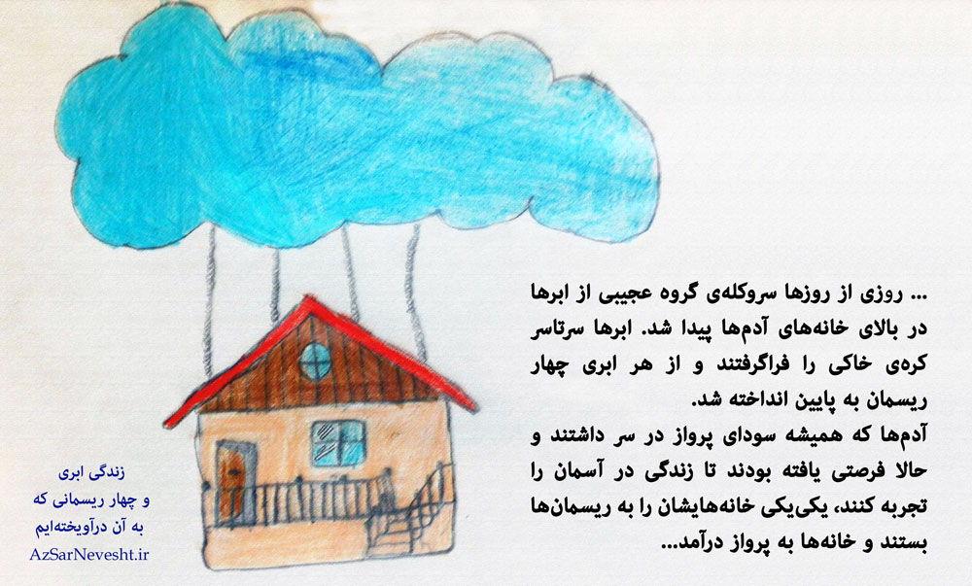
در روزگاری نه‌چندان دور، آدم‌ها فقط روی کره‌ی زمین زندگی می‌کردند. اما حالا روزگارِ متفاوتی شده است: خانه‌ها به آسمان درآویخته، طول و عرض زندگی در دنیای بی‌زمان و بی‌مکانِ ابری بیشتر شده، آدم‌ها، از حصارِ تنْ رها، در انگاره‌های ذهنی‌شان غرق شده و سرخوش از نافراموشی، به ابدیّت پیوسته‌اند. اما شب و روزِ زندگی زمینی‌شان به‌هم‌ریخته، حریم خصوصی و عمومی‌شان درهم‌آمیخته، رنگ از رخِ اعتماد در روابطشان پریده و گذشته‌ی ابری‌شان در پای آینده‌ی زمینی‌شان پیچیده شده است. هر چند بعضی آدم‌ها به قصد توسعه‌ی قابلیت‌های خاکیِ خود قدم به دنیای ابری گذاشته‌اند و عده‌ای دیگر از سر تفنّن و عده‌ای از روی کنجکاوی، اما اختلالی که آویختن به ریسمان‌های چهارگانه در زندگی زمینی آدم‌ها ایجاد می‌کند، وابستگی خاصّی به انگیزه و نیّت حضور آدم‌ها در میان ابرها ندارد. حتی نوع استفاده‌ی آدم‌ها از این فضا و جنس فعالیتی که در میان ابرها می‌کنند نمی‌تواند «اثرِ وضعی» این ریسمان‌ها را خنثی کند. «بی‌زمانی»، «بی‌مکانی»، «بی‌جسمی» و «نافراموشی» هوای جاری در دنیای ابرهاست و گریزی از استنشاق آن در زندگی ابری وجود ندارند. آدم‌ها باید زودتر تصمیمی بگیرند.
برگرفته شده از azsarnevesht.ir

